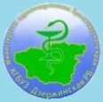
Краевое государственное бюджетное учреждение здравоохранения «Дзержинская РБ»

Пресс-релиз
В рамках национального проекта «Развитие здравоохранение» поступление автотранспорта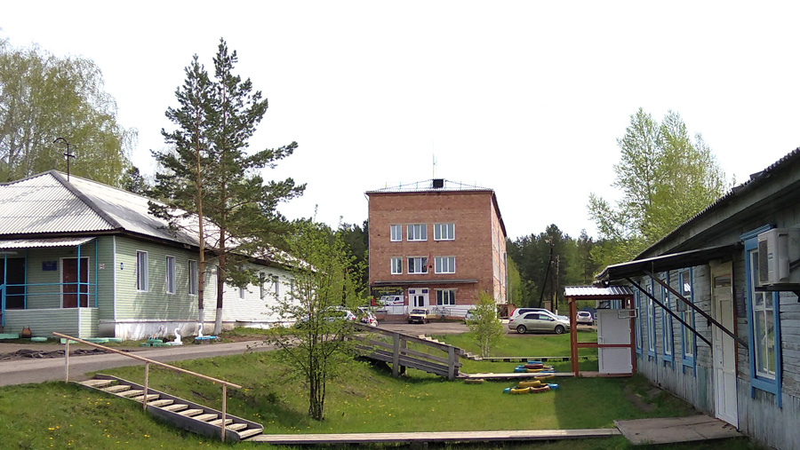
Численность населения района-12533 человек
в том числе:
взрослое население-9422 человек
дети-3111
Общее количество ФАП-17
Передвижной комплекс ФАП-1
Численность населения на ФАП-6108 человек

В рамках национального проекта «Развитие здравоохранения» в апреле 2023 г. выделен специальный санитарный автомобиль УАЗ 2023 года выпуска. Вручение проходило в торжественной обстановке, ключи вручал заместитель председателя Правительства Красноярского края Алексей Викторович Подкорытов

